ĐƠN VỊ THÔNG TIN THUỐC BV PHCN - THÁNG 07/2025

Viên nang KIM TIỀN THẢO
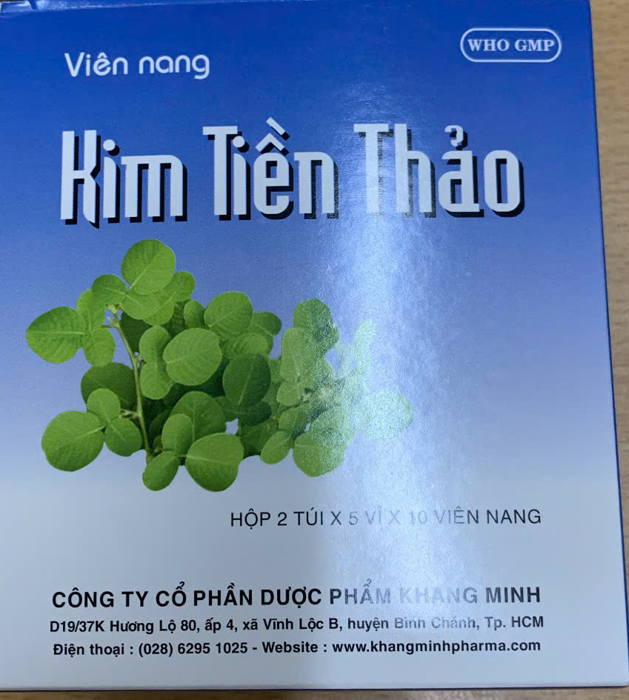
THÀNH PHẦN:
Thành phần dược chất:
- Cao dược liệu, tương đương với 220 mg cao khô, chiết xuất từ:
+Kim tiền thảo (Herba Desmodii styracifolii)………2400 mg
+Râu mèo (Herba Orthosiphonis spiralis)…………...1000 mg
Tá dược: Tinh bột ngô, magnesi stearat, vỏ nang
DẠNG BÀO CHẾ: Viên nang cứng
TÁC DỤNG: Thanh nhiệt, lợi tiểu, bài sỏi.

CHỈ ĐỊNH:

- Phòng ngừa và điều trị sỏi tiết niệu
LIỀU LƯỢNG VÀ CÁCH DÙNG:
- Uống sau bữa ăn, ngày 3 lần, mỗi lần 2 viên.
- Lưu ý: nên uống nhiều nước trong khi dùng thuốc.
CHỐNG CHỈ ĐỊNH:
- Người tiểu đường, tiểu nhạt, âm huyết hư, háo khát.
- Người mẫn cảm với bất kỳ thành phần nào của thuốc.
TƯƠNG TÁC THUỐC:
- Chưa có nghiên cứu.

TÁC DỤNG KHÔNG MONG MUỐN:

- Chưa nhận được báo cáo về phản ứng có hại của thuốc.
SỬ DỤNG CHO PHỤ NỮ CÓ THAI VÀ CHO CON BÚ :
- Thận trọng khi sử dụng cho phụ nữ có thai và cho con bú.
Đơn giá: 1.300 đồng/viên
DS. Nguyễn Thị Hường

